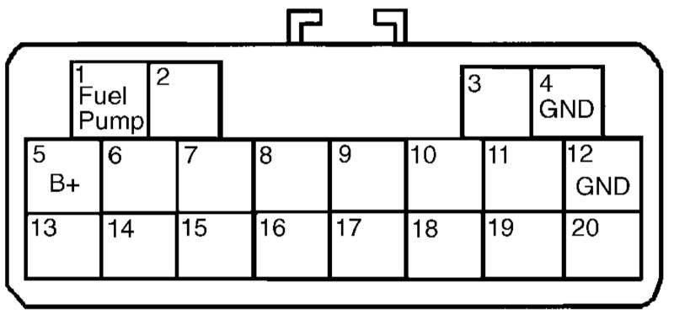

Заполнение тракта
ПОРЯДОК ВЫПОЛНЕНИЯ
- После выполнения процедур обслуживания автомобиля, связанных с необходимостью сбрасывания давления в системе питания, перед первым запуском с целью предотвращения необходимости чрезмерно долгого проворачивания двигателя следует произвести предварительное заполнение топливного тракта.
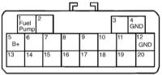 | - При помощи подходящей перемычки замкните между собой клеммы 1 (FUEL PUMP) и 5 (В+) диагностического разъема DLC, - разъем помещается в двигательном отсеке, закреплен на кожухе воздухоочистителя и оборудован откидной защитной крышкой.
- Произведите 10-секундное (не более) включение зажигания с целью кратковременной активации топливного насоса, - включение зажигания более чем на 10 секунд сопряжено с риском опасного перегрева перемычки.
- Выключите зажигание и снимите перемычку. Осмотрите компоненты топливного тракта на наличие признаков развития утечек. В случае необходимости произведите соответствующие исправления.

Системные проверки
Проверка герметичности топливного тракта
ПОРЯДОК ВЫПОЛНЕНИЯ
- Отсоедините отрицательный провод от батареи.
- Сбросьте давление в системе питания (см. Раздел Сбрасывание давления в топливной системе бензинового двигателя, заполнение топливного тракта).
- Подсоедините специальный манометр к сервисному штуцеру, вмонтированному в линию подачи топлива непосредственно позади фильтра тонкой очистки.
- Подсоедините отрицательный провод к батарее.
- При помощи подходящей перемычки замкните между собой клеммы 1 (FUEL PUMP) и 5 (В+) диагностического разъема DLC (см. Раздел Сбрасывание давления в топливной системе бензинового двигателя, заполнение топливного тракта).
- Включив зажигание, активируйте не более чем на 10 секунд топливный насос (см. Раздел Сбрасывание давления в топливной системе бензинового двигателя, заполнение топливного тракта).
- Выключите зажигание и снимите перемычку.
- Обождав порядка 5 минут, считайте показание манометра. Если результат измерения составляет менее 150 кПа, произведите следующие проверки:
  - Проверка герметичности запорного клапана топливного насоса;
  - Проверка герметичности регулятора давления;
  - Проверка герметичности инжекторов.

Проверка рабочего давления в топливном тракте
ПОРЯДОК ВЫПОЛНЕНИЯ
- Перед выключением зажигания считайте показание манометра. Если результат измерения составляетменее 292.5 кПа, произведите следующие проверки:
  - Проверка развиваемого топливным насосом напора;
  - Проверка проходимости топливных линий;
  - Проверка проходимости фильтра тонкой очистки;
  - Проверка герметичности регулятора давления;
  - Проверка герметичности инжекторов.

Проверки топливного насоса
Проверка исправности функционирования
ПОРЯДОК ВЫПОЛНЕНИЯ
- При помощи подходящей перемычки замкните между собой клеммы 1 (FUEL PUMP) и 5 (В+) диагностического разъема DLC (см. Раздел Сбрасывание давления в топливной системе бензинового двигателя, заполнение топливного тракта).
- Снимите крышку с заливной горловины топливного бака.
- Попросите помощника включить зажигание (на время не более 10 секунд, - см. предупреждение в РазделеСбрасывание давления в топливной системе бензинового двигателя, заполнение топливного тракта) и постарайтесь на слух определить факт срабатывания топливного насоса.
- Если характерный звук отсутствует, измерьте напряжение между клеммой зелено-желтого провода разъема топливного насоса и массой шасси.
- Если результат измерения не соответствует требуемому значению (порядка 12 В), замените насосную сборку (см. Раздел Снятие и установка топливного насоса), в противном случае устраните обрыв в соответствующей электропроводке.
- Не забудьте ввернуть на место крышку заливной горловины топливного бака и извлечь перемычку из разъема DLC.

Проверка герметичности запорного клапана
ПОРЯДОК ВЫПОЛНЕНИЯ
- Порядок выполнения процедуры аналогичен описанному выше для проверки герметичности топливного тракта с той лишь разницей, что шланг непосредственно за штуцером подключения манометра необходимо при установке последнего пережать.
- Величина давления, сохраняемого в отсеченной части топливного тракта в течение 5 минут, должна составлять 340 кПа. При отрицательном результате измерения замените сборку топливного насоса. Не забудьте извлечь перемычку из разъема DLC.

Проверка развиваемого напора
ПОРЯДОК ВЫПОЛНЕНИЯ
- Порядок выполнения процедуры аналогичен описанному выше для проверки герметичности запорного клапана насосной сборки с той лишь разницей, что считывание показаний манометра производится при включенном зажигании.
- Неисправный насос замените (см. Раздел Снятие и установка топливного насоса).

